六1 班 抗“疫”之星
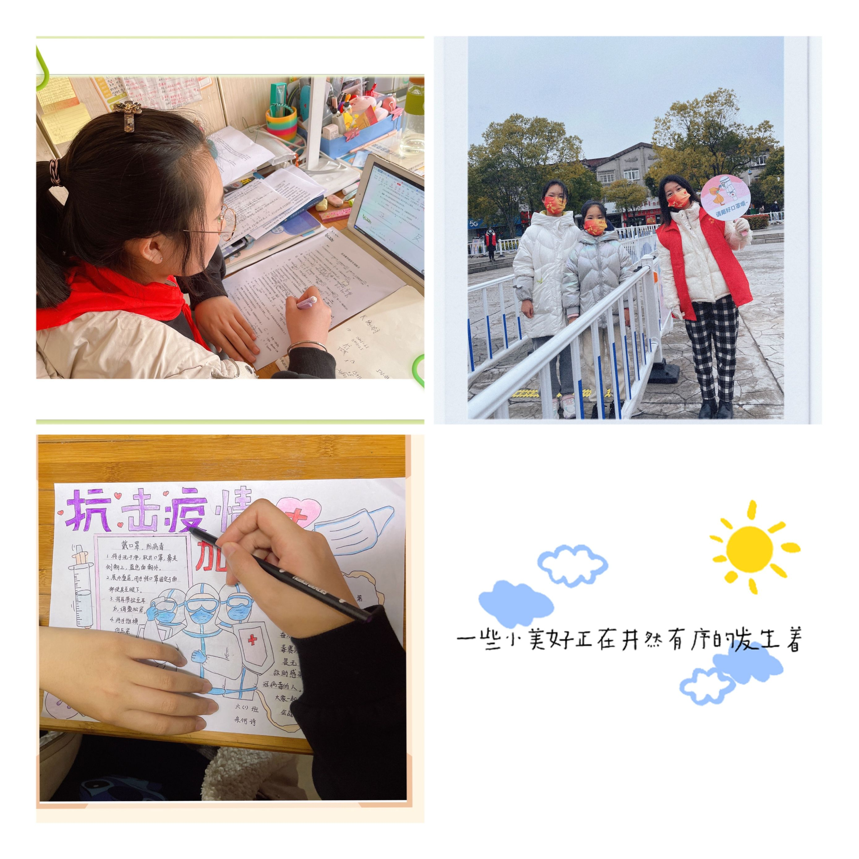
我是六1班的朱何诗。疫情爆发，外边危机四伏，而我们常州也没能躲过，新冠病毒又一次卷土而来。在这疫情肆虐的日子里，我时刻保持自律，制定了有效的学习目标，加强了时间管理。同时认真学习了新冠预防知识，整理并制作了相关的防疫小报。另外，我还积极配合社区的防疫工作，在家长的陪伴下参加了每一轮全民核酸。我相信，只要大家团结一心，疫情终将过去，我们终会迎来春暖花开。常州加油！

